土地规划资质管理系统变更填报功能介绍

- 前言
各填报机构请自行下载“钉钉”手机端注册帐号使用，如有钉钉帐号可使用原帐号（不必新注册）

- “钉钉”加入组织（每个申报机构，限一名填报人员加入）
负责填报人员下载“钉钉”APP，打开手机端“钉钉”扫码（下图）加入“黑龙江省土地学会”组织（填写真实姓名及申报公司全称），待管理员通过后可进行资质信息申报。如有问题请于管理员联系，许经理电话18645101055。
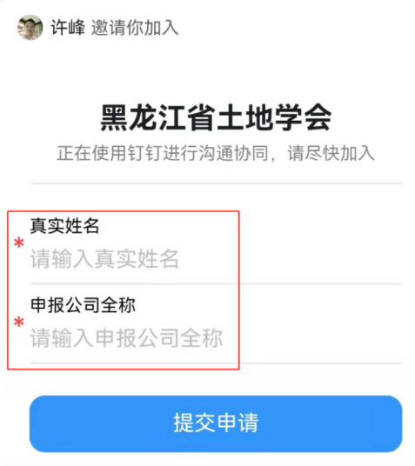

- 登录资质管理系统，进行信息填报
- 使用电脑打开如下网址：www.hljstdxh.com 在菜单中选择“在线填报”
- 使用已注册“钉钉”软件的账号，点击“扫一扫”，扫描二维码登录
- 在手机端出现下图，点蓝色“登录网页版氚云钉钉企业应用服务平台”登录
- 电脑端出现如下选项，选择“黑龙江省土地学会”
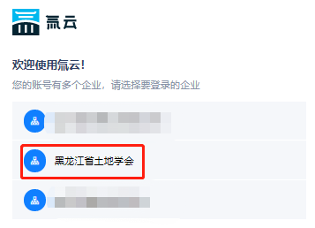
- 进入系统后，有两个填报程序：选“年检和变更业务”

- 《土地规划机构变更申请表》填写说明
- 点击“年检和变更业务”->“变更业务”->“***变更申请表”按钮，点右侧“新增”（如图）,依据具体变更事项选择对应表格填写，多项变更需填多个对应表单。
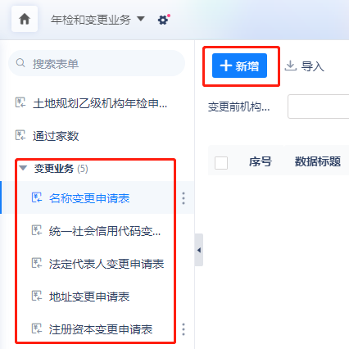
- 打开机构变更申请表，按要求填写信息即可，带*号的为必填项，无*号得根据机构实际情况选择填报。
2.1、输入需变更企业“统一社会信用代码”
2.2、关联表单里会出现几条数据，选择时间最近的一条。(如没有数据联系管理员处理，最下方有管理员电话。)
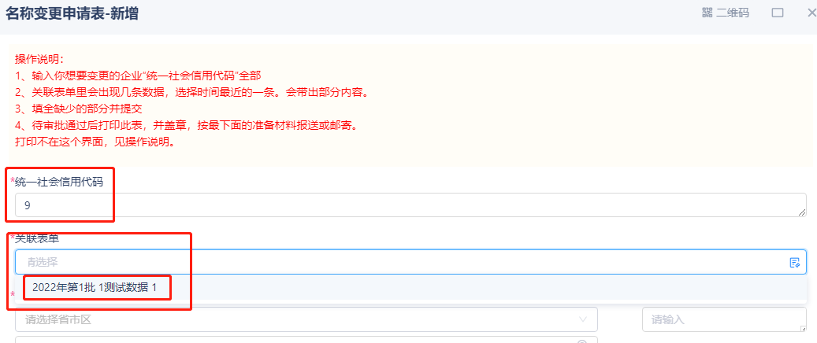
3.资质系统内上传的附件需为正向扫描件，不得翻转、倒立。（JPG、GIF、PNG等通用图片格式）
第7项上传 操作说明
3.1、先别填7项，选右下角暂存并退出。
3.2、到列表页面，勾选此表，右上方选打印“注册资本变更申请表”，并加盖公章。
3.3、扫描加盖公章的“注册资本变更申请表”保存成图片（小于10MB）。
3.4、点蓝色的标题信息，进入此表上传最后一项。
3.5、提交审核走审批流。
4.填写过程中材料没有准备齐全，可点击“暂存”按钮临时保存，供后续完善其填报信息，防止填报材料丢失。
5.全部填报完后点击“提交”按钮提交申请，如提示信息不完整，根据提示进行补充完善材料
6.审批流程如下图，每次审批是否通过及意见都会在钉钉内部通知，如未通过请参见“审核意见”修改内容后再提交
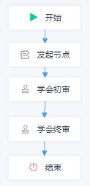
7.收到“审批通过”后，机构可打印“***变更申请表”，打印操作举例如下图
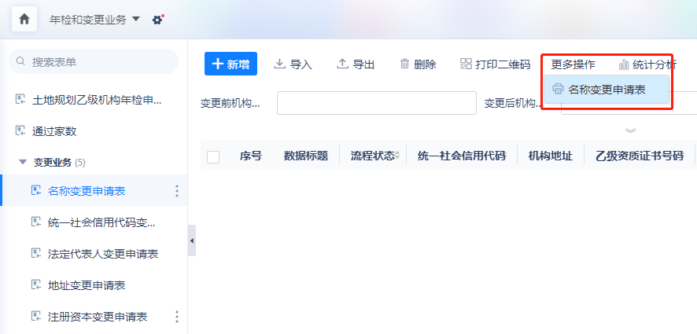
- 在预览界面查看打印结果，点上面的“打印”按钮，开始打印。

